TRANG TRÍ ĐẠI HỘI
(dùng cho đại hội đảng bộ, chi bộ cơ sở)

I. Trang trí: (nhìn từ dưới lên)
1. Trên cùng là khẩu hiệu:
“ĐẢNG CỘNG SẢN VIỆT NAM QUANG VINH MUÔN NĂM”.
2. Khẩu hiệu hành động đặt hai bên của Hội trường.
II. Cờ, ảnh lãnh tụ:
1. Cờ Tổ quốc bên phải, cờ Đảng bên trái (nhìn từ dưới lên).
2. Tượng (ảnh) Chủ tịch Hồ Chí Minh đặt ở dưới giữa cờ Tổ quốc và cờ Đảng
3. Phía trước tượng (ảnh) Chủ tịch Hồ Chí Minh đặt lẵng hoa hoặc bình hoa
4. Ảnh C.Mác và V.I.Lênin treo bên phải của phông, vị trí như sau: ảnh C.Mác bên trái và ảnh V.I.Lênin bên phải.
III. Tiêu đề đại hội: Đặt dưới ảnh C.Mác và V.I.Lênin

ĐẢNG BỘ (CHI BỘ) ……………………..
ĐẠI HỘI (ĐẠI BIỂU) LẦN THỨ............
NHIỆM KỲ 2020 - 2025
........., ngày …. tháng …. năm 2020
(Các đảng bộ nếu là Đại hội đại biểu thì trang trí là ĐẠI HỘI ĐẠI BIỂU)

Ví dụ: TRANG TRÍ ĐẠI HỘI (nhìn từ dưới lên)

ĐẢNG CỘNG SẢN VIỆT NAM QUANG VINH MUÔN NĂM !
 | 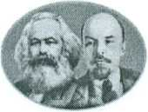
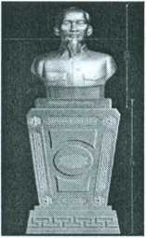 | ĐẢNG BỘ (CHI BỘ)……….  ĐẠI HỘI (ĐẠI BIỂU) LẦN THỨ ...  NHIỆM KỲ 2020 - 2025  ….., ngày... tháng ... năm 20…

